Maria Elisângela Barbosa Mangueira
elisbmangueira@gmail.com
Resumo
Este plano de teste visa assegurar a qualidade do sistema por meio de cenários de teste, definição de critérios de aprovação e controle de defeitos.
Cadastro de pessoa
Plano de Teste

Sumário
Objetivo 2
Histórico de Versões 2
Cenários de Testes 3
CT001 – Inserir pessoa com sucesso 3
CT002 – Alterar pessoa com sucesso 3
CT003 – Consultar pessoa com sucesso 4
CT004 – Excluir pessoa com sucesso 5
CT005 - Consultar lista de pessoas com sucesso 5
CT006 - Limpar campos com sucesso 5
CT007 - Sair da aplicação com sucesso 5
CT008 – Testar inatividade sem erro 5
CT009 - Impedir inserção de caracteres inválidos 6
CT010 - Consultar pessoa por CPF ou por Código 6
CT011 - Impedir inserção de pessoa com campos vazios 7
CT012 - Identificar usuário existente 7

Objetivo
O sistema deve permitir ao usuário se cadastrar, excluir cadastro e alterar cadastro na plataforma.

Histórico de Versões
Data | Versão | Descrição | Autor
03/08/2025 | 1.1 | Criados casos de teste de 01 até 04 | Elisângela Mangueira
04/08/2025 | 1.2 | Criados casos de teste de 05 até 08 | Elisângela Mangueira
06/08/2025 | 1.3 | Criados casos de teste de 09 até 11 | Elisângela Mangueira

Cenários de Testes

CT001 – Inserir pessoa com sucesso
Descrição | Inserir dados de nova pessoa no sistema.
Passos | 1 – Abrir a aplicação  2 – Inserir os dados nos campos Nome, E-mail, Telefone, CPF  3 – Clicar no botão inserir  4 – O sistema precisa emitir mensagem de sucesso  5 – Verificar no banco de dados se o cadastro foi inserido
Prioridade | Essencial
Resultado Esperado | Cadastro inserido corretamente no banco de dados após mensagem de sucesso
Resultado Obtido | Cadastro sobe para o banco e apresenta mensagem de sucesso
Status | Sucesso

CT002 – Alterar pessoa com sucesso
Descrição | Permitir alterar dados de um usuário já cadastrado.
Passos | 1 – Abrir a aplicação  2 – Inserir os dados nos campos Nome, Email, Telefone, CPF  3 – Clicar no botão alterar  4 – Alterar os campos e verificar  5 – O sistema precisa emitir mensagem de sucesso  6 – Verificar no banco de dados se o cadastro foi alterado
Prioridade | Essencial
Resultado Esperado | Alteração salva corretamente no banco de dados
Resultado Obtido | Após alterar funções de Erro nos campos vazios para inserir cadastro, botão Alterar, não permite alterar CPF. Por favor, corrigir a aplicação precisa permitir alteração de todos os campos, exceto código.
Status | Erro

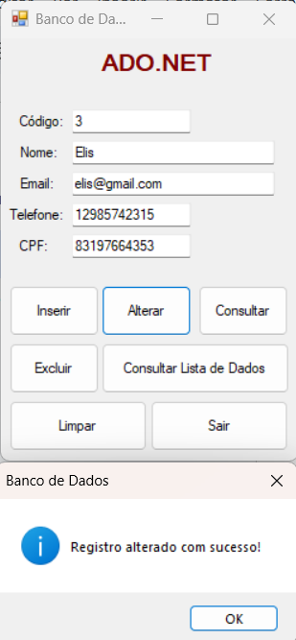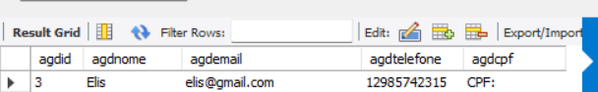

CT003 – Consultar pessoa com sucesso
Descrição | Consultar dados de usuário já cadastrado.
Passos | 1 – Abrir a aplicação  2 – Inserir o código no campo 'código'  3 – Clicar no botão consultar  4 – Deve aparecer o cadastro do usuário
Prioridade | Essencial
Resultado Esperado | Consulta deve retornar corretamente os dados cadastrados
Resultado Obtido | Ao consultar o cadastro pelo CPF, a aplicação não retorna o código, apenas os demais dados. Corrigir o campo Código, quando consultar pelo CPF deve apresentar todos os campos da aplicação.
Status | Erro

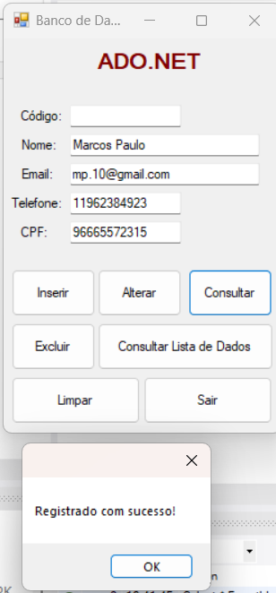

CT004 – Excluir pessoa com sucesso
Descrição | Excluir cadastro de usuário da plataforma.
Passos | 1 – Abrir a aplicação  2 – Inserir o código no campo 'código'  3 – Clicar no botão excluir  4 – Mensagem de sucesso deve aparecer  5 – Verificar se o cadastro foi excluído no banco de dados
Prioridade | Essencial
Resultado Esperado | Cadastro excluído com sucesso no banco de dados.
Resultado Obtido | Registro excluído com sucesso
Status | Sucesso

CT005 - Consultar lista de pessoas com sucesso
Descrição | Consultar lista de dados cadastrados.
Passos | 1 – Abrir a aplicação  2 – Inserir o código no campo 'código'  3 – Clicar em 'Consultar lista de dados'  4 – Sistema deve apresentar os dados cadastrados
Prioridade | Essencial
Resultado Esperado | Lista apresentada corretamente
Resultado Obtido | Lista consultada com sucesso
Status | Sucesso

CT006 - Limpar campos com sucesso
Descrição | Limpar campos preenchidos na aplicação.
Passos | 1 – Abrir a aplicação  2 – Inserir o código no campo 'código'  3 – Clicar em 'Limpar'  4 – Sistema deve limpar todos os campos
Prioridade | Essencial
Resultado Esperado | Campos limpos corretamente.
Resultado Obtido | Campos limpos conforme esperado.
Status | Sucesso

CT007 - Sair da aplicação com sucesso
Descrição | Encerrar sessão na aplicação.
Passos | 1 – Abrir a aplicação  2 – Clicar no botão sair
Prioridade | Essencial
Resultado Esperado | Sistema deve encerrar sessão e fechar aplicação
Resultado Obtido | Aplicação fecha a aplicação, como esperado
Status | Sucesso

CT008 – Testar inatividade sem erro
Descrição | Garantir funcionamento mesmo após tempo de inatividade.
Passos | 1 – Abrir a aplicação  2 – Executar o CT005  3 – Aguardar sem executar nenhuma operação por 40 minutos.  4 – Executar o CT005
Prioridade | Essencial
Resultado Esperado | Aplicação deve funcionar sem erro após 40 minutos de inatividade
Resultado Obtido | Aplicação manteve funcionalidade após os 40 minutos de inatividade
Status | Sucesso

CT009 - Impedir inserção de caracteres inválidos
Descrição | Impedir que a aplicação aceite inserção de caracteres inválidos
Passos | 1 – Abrir a aplicação  2 – Inserir dados de cadastro  3 – Clicar em inserir  4 – Sistema deve validar caracteres
Prioridade | Essencial
Resultado Esperado | Aplicação deve rejeitar caracteres inválidos
Resultado Obtido | Ao inserir usuário a aplicação aceita qualquer caractere, não apresenta mensagem erro para telefone inválido
Status | Erro

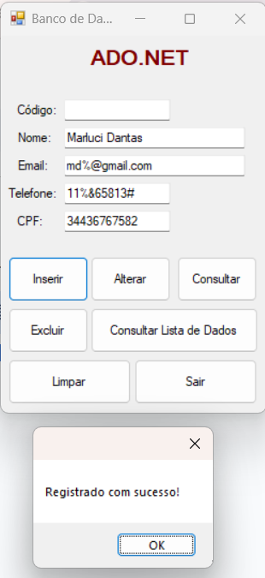

CT010 - Consultar pessoa por CPF ou por Código
Descrição | Validar consulta de dados de pessoa na aplicação via CPF ou Código.
Passos | 1 – Abrir a aplicação  2 – Inserir dados de cadastro  3 – Clicar em consultar  4 – Sistema deve retornar os dados com sucesso
Prioridade | Essencial
Resultado Esperado | Consulta deve funcionar por CPF ou código
Resultado Obtido | Ao inserir dados do usuário, a aplicação não retorna o código de usuário.
Status | Erro

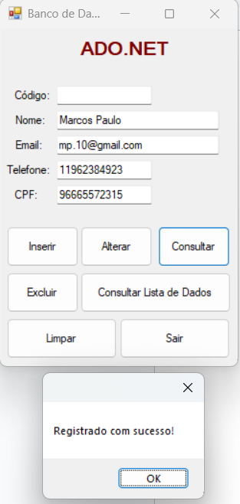

CT011 - Impedir inserção de pessoa com campos vazios
Descrição | Validar inserção de cadastro sem campos preenchidos.
Passos | 1 – Abrir a aplicação  2 – Executar CT001  3 – Aplicação deve emitir erro para campos vazios
Prioridade | Essencial
Resultado Esperado | Aplicação exibe mensagem de campo vazio e não permite cadastro
Resultado Obtido | De acordo com o resultado esperado
Status | Sucesso

CT012 - Identificar usuário existente
Descrição | Validar inserção de cadastro sem campos preenchidos.
Passos | 1 – Abrir a aplicação  2 – Executar CT001 com CPF já usado anteriormente  3 – Aplicação deve emitir exibir mensagem de usuário já cadastrado.
Prioridade | Essencial
Resultado Esperado | Criar função para retornar mensagem de usuário já cadastrado, se tentar inserir CPF já cadastrado
Resultado Obtido | Ao inserir o usuário já cadastrado, retorna mensagem de sucesso, porém não duplica cadastro, mas apresenta mensagem de sucesso, seria correto apresentar mensagem de usuário já cadastrado
Status | Erro

